15 入力デバイスに水を用いて音を生成するアート作品

上山明江、東山真実
指導教員 菅野研一

- はじめに
この研究を始めるにあたり,私たちはフィジカルコンピューティング手法を用いた音を生成するアート作品を制作し,同時にフィジカルコンピューティング方面における技術力の向上を図ることを目的としている.
- 研究概要
- ArduinoやPure Dataについての研究
- 使用器具等の調達,加工
- ArduinoとPure Dataの動作確認
  - フィジカルコンピューティングとは
今回の研究で用いるフィジカルコンピューティングは,2004年ごろに始まったとされる[14].[14]またニューヨークで大学から始まった教育プログラム,教育指針とも言われている.
フィジカルコンピューティングは,概念的には「センサ,ハードウェア,ソフトウェアの組み合わせにより現世界と対話する物理的なシステムを構築すること」である.
従来のセンサを備えた自動制御システムがフィードバックループを持ち,システムを定常化することが目的であるのに対して,フィジカルコンピューティングは,人間の動作や環境の変化をセンサで読み込み,それをコンピュータで処理を加え,音や光などの出力を得るシステムである.
  - 完成予定図
この研究では水の波を光センサで読み取りスピーカーとLEDから音と光を出力する作品を制作する.
出力させる音の幅を広げるため容器は７～９個用意し,容器中の水が生み出す波形を入力装置とする.さらに,波形を読み取る光センサ,光を出力するLEDライト,音を出力するスピーカー,それらを制御するPCからなるシステムで構成する[10].
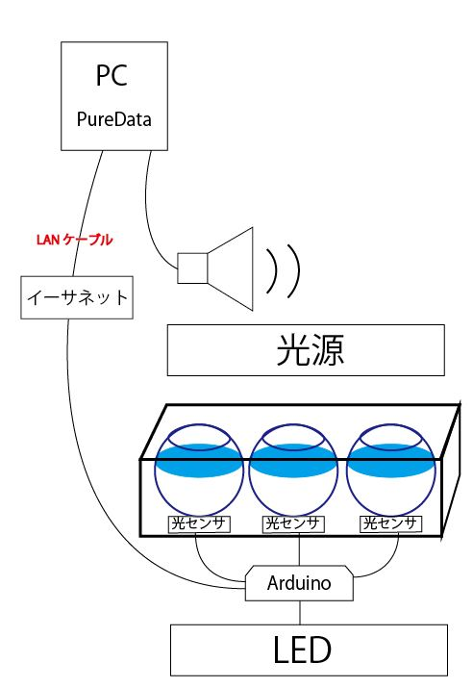
図1 完成イメージ図

  - 完成イメージ
水を透明な容器に入れ,上方からライトを当て続けた状態にする.体験者は「容器の上に手をかざす」「水に触れる」「水をかき混ぜる」等の入力方法で光に変化を与える.容器の下に設置された光センサが光の変化を検出し,制御装置のArduinoを介してPCに値が送られる.PCでは送られてきた情報をPure Dataで音のグラフィカルな情報に変換し[5][12],スピーカーに信号を送る.この一連の流れから,体験者が容器内の水に動きを付けることで音と光の演出が見られることになる.

  - 環境
2.4.1 開発環境
Arduino-IDE
この開発環境はProcessingベースで,ソフトウェア開発に不慣れな人でも比較的容易にプログラミングできるよう設計されている[7].
Pure Data
デスクトップミュージックとマルチメディア作成用のビジュアルプログラミング言語である.ネットワークやインターネット上での共同作業が可能であり,リアルタイムで遠隔にいる人々が共同で音楽を作成するといった利用が可能である[9].
図2,図3ではPure Dataにて作成したパッチをiPhoneの画面上にて操作し,検出されたデータをOSCでPCに送ることで遠隔操作が可能となっていることを表している.
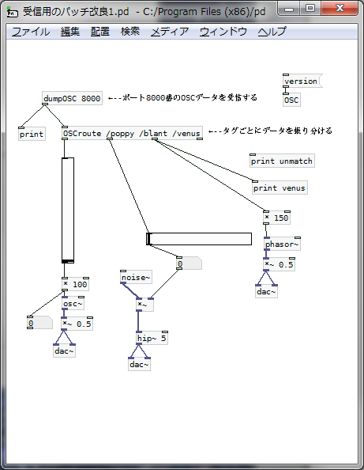
図2 Pure Data

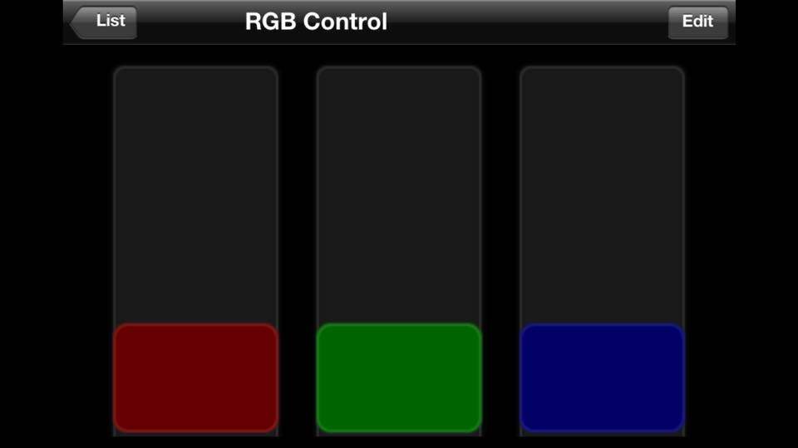
図3 iPhoneのOSCアプリ画面
OSC(Open Sound Control)
コンピュータやサウンドシンセサイザーなどの機器同士で,ネットワークを介したデータの送受信を行うための通信プロトコルである.データの送受信が高速で,さらに今回使用するPure Dataのデータ送受信が可能である[6].
一般的に,OSCのメッセージはOSCアドレスとOSC引数の２つの部分から成る. OSCアドレスはそのメッセージが何のパラメーターを意味するのかを表したもの,OSC引数はパラメーター値そのものである[16].
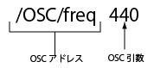

図4 OSCメッセージの例
2.4.2 ハードウェア
水の波形を読み取る入力装置に光センサ,またその情報を入力する制御装置にArduino Mega 2560を使用している。出力装置にはスピーカーとLED,それらを制御するPCを使用している.
ArduinoのA/Dコンバータは6つしかないが,本研究の特徴上6つでは足りないため,今回はArduino Mega 2560を使用する.
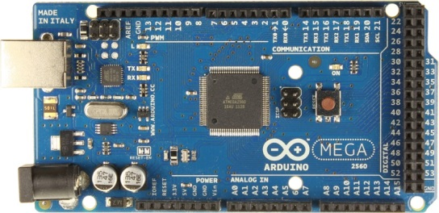
図5Arduino Mega 2560
また,制御装置をホストとネットワークで通信させるために,Arduinoにイーサネットシールドを接続した.
イーサネットシールドとは,Arduinoをネットワーク接続させる機能の拡張に必要なシールドである.
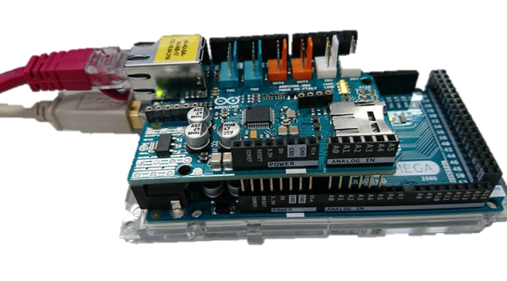
図6 Arduinoとイーサネットシールド
- 分担,進捗状況
東山:Arduino およびハードウェア製作
Arduinoの基礎を学習した.LEDと光センサを用いてハードウェア部分を製作する.

1月前半 | 組立・接続・実験
1月後半
2月前半 | 卒研発表に向けた練習
2月後半 | 卒研発表2/22~2/24
3月前半 | 産技短展3/10~3/12
上山:Pure Data
Pure Data,シンセサイザの基礎を学習した.過去の卒研や資料などを参考にし,Pure DataをIPアドレスでiPhoneのOSCアプリと連携させて操作するパッチを製作する.
表1. 今後の作業計画
- 今後の課題
4.1 ハードウェア
各制御装置に必要な回路をバニラシールド(Arduino用ユニバーサル基板)にはんだ付けする等の作業を予定している.
完成形では作品としての見た目にも気を使いたいと考えているので,そのデザインをどうするのか検討する必要がある.
また,研究を進める中で追加発注する必要のある部品がいくつか出てきたので,そちらも進めたい.
4.2 開発
iPhoneを使わずArduinoとPure Dataを連携させて,どのような音を出すか研究を進める. また,音や光を出力する際にどういった表現をするべきか,様々な資料を元に考えていく必要がある.
- その他
テーマ発表の際,フィジカルコンピューティングの研究として光センサを用いる以外の案を4つ提案していた.しかし光センサを用いた研究に多くの時間を割いており,他の案の実験をする時間が取りにくいというのが現状である.
また,下の図7のように,完成したとしてもあまり体験者が楽しめないのではないかという考えから断念したものもある.

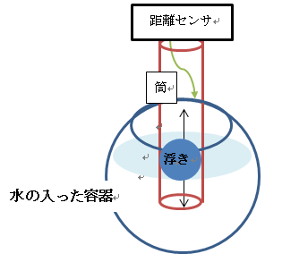
図7 断念した案
筒にピンポン玉など軽い浮きを使う.距離センサを設置し,浮きの動きを検知する.

参考文献
- 初めての電子工作超入門 Arduino IDEの使い方を覚えよう：
http://www.vstone.co.jp/vs_wiki/main/wiki.cgi?page=Arduino+IDE%A4%CE%BB%C8%A4%A4%CA%FF%A4%F2%B3%D0%A4%A8%A4%E8%A4%A6
- 初めての電子工作超入門 OSC通信でArduinoとほかのアプリを連携させてみる。（前編）：http://deviceplus.jp/hobby/entry0030/
- 初めての電子工作超入門 Arduinoを使ってWebサーバーをつくろう！：
http://deviceplus.jp/hobby/entry_006/
- こじ研（小嶋研究室）：
http://www.myu.ac.jp/~xkozima/lab/
- Arduinoでお手軽電子工作：LEDを光らせてみる：http://deviceplus.jp/hobby/entry_002/
- Open Sound Control(OSC)入門：
http://r-dimension.xsrv.jp/classes_j/osc/
- Wikipedia Arduino ：
https://ja.wikipedia.org/wiki/Arduino
- Wikipedia イーサネット：
https://ja.wikipedia.org/wiki/%E3%82%A4%E3%83%BC%E3%82%B5%E3%83%8D%E3%83%83%E3%83%88
- Wikipedia PureData ：
https://ja.wikipedia.org/wiki/Pure_Data
- 菅原康雄,高畑智広：フィジカルコンピューティング手法を用いたメディアアート作品「反魂光」の制作，産技短矢巾校卒業研究報告書,2011
- 菅野研一：フィジカルコンピューティングを取り入れた卒業研究への取り組み
- 中村文隆：ラフィカル言語PureDataによる音声処理,CQ出版社,2009
- 前川峻志,田中孝太郎：デザイン/アートのためのプログラミング入門,株式会社ビー・エヌ・エス新社,2010
- Dan O’Sullivan, Tommy Igoe ：
Physical Computing: Sensing and Controlling the
Physical World with Computer,Course Technology Ptr,2004
- 小林茂：Prototyping Lab 「作りながら考える」ためのArduino実践レシピ,オライリー・ジャパン,2010
- 美山千香士：Pure Data チュートリアル&リファレンス,ワークスコーポレーション,2013

